吕晓芳
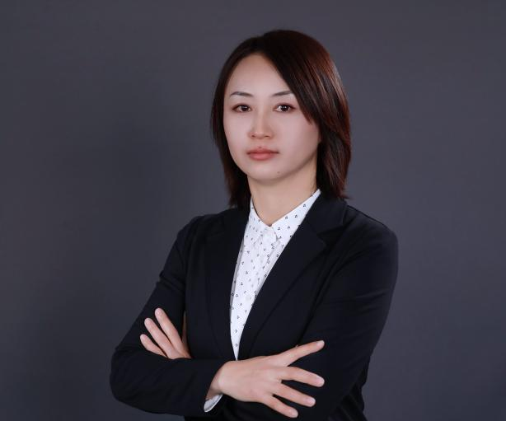

毕业于大连外国语大学，曾任职于东软集团、佳能集团，具有十年以上IT行业从业背景。2019年加入北京市大瀚律师事务所。
主要执业领域：民商事诉讼与仲裁，刑事辩护与代理。
民商业务：房地产纠纷、建设工程施工合同纠纷、股权纠纷、民间借贷纠纷及其他民商事诉讼业务。
刑事业务： 职务犯罪，涉黑涉恶案件，刑事申诉等。
工作语言：中文，日文，英文。
邮箱：lv_fang919@163.com
部分案例：
王某某与某能源集团公司租赁合同纠纷案（内蒙高院抗诉改判）；
刘某等人所有权确认纠纷案（北京高院抗诉改判）；
梁某某等人股权转让纠纷案（最高院审理）；
洛阳某建筑公司建设工程施工合同纠纷案（最高院审理）；
湖北某置业公司与刘某某等房地产开发经营合同纠纷案（最高院审理）；
马某某组织领导黑社会罪案（安徽高院二审改判）；
王某与北京某集团混凝土公司合同纠纷案（北京三中院二审改判）；
周某某民间借贷纠纷案（徐州中院发回重审二审胜诉）；

